Проект
Муниципальное образование «Биробиджанский муниципальный район»
Еврейской автономной области

СОБРАНИЕ ДЕПУТАТОВ

РЕШЕНИЕ

_______________ № ______

г. Биробиджан

О внесении изменений в Правила землепользования и застройки части территории муниципального образования «Бирофельдское сельское поселение» Биробиджанского муниципального района Еврейской автономной области, утвержденные решением Собрания депутатов от 23.10.2015 № 90

В соответствии с Градостроительным кодексом Российской Федерации, Федеральным законом от 06.10.2003 № 131-ФЗ «Об общих принципах организации местного самоуправления в Российской Федерации» и на основании Устава муниципального образования «Биробиджанский муниципальный район» Собрание депутатов
РЕШИЛО
1. Внести в Правила землепользования и застройки части территории муниципального образования «Бирофельдское сельское поселение» Биробиджанского муниципального района Еврейской автономной области. Утвержденные решением Собрания депутатов от 23.10.2015 № 90, следующее изменение:
1.1. Часть 2 статьи 8 изложить в следующей редакции:

«2. Карта градостроительного зонирования части территории Бирофельдского сельского поселения - с. Бирофельд:

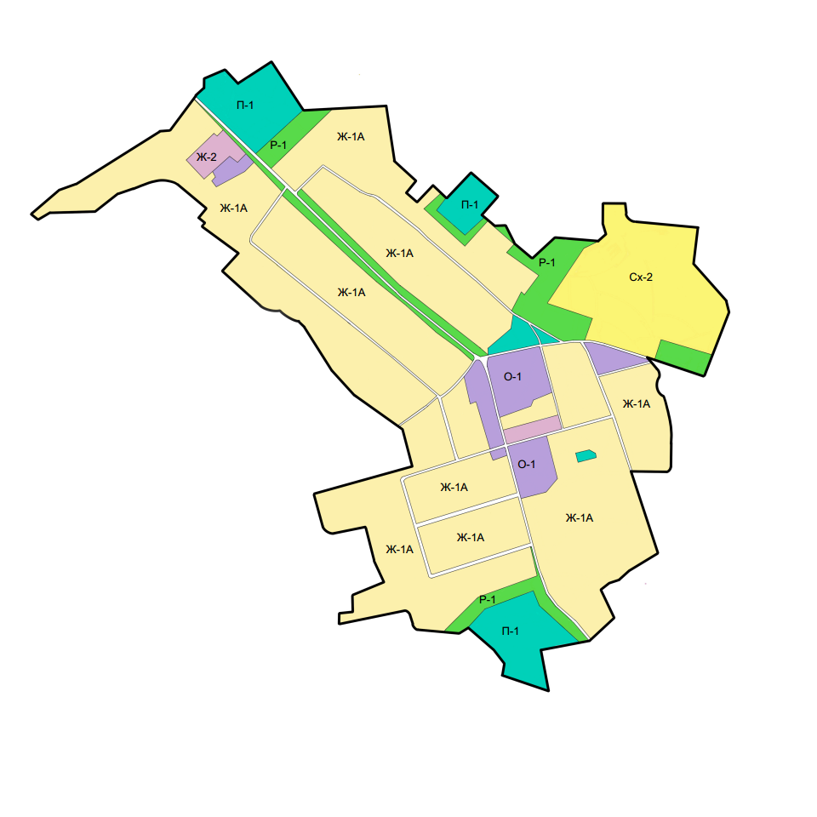
Экспликация:
Сх-2 – Зона, занятая объектами сельскохозяйственного назначения
Ж-1А – Зона смешанной жилой застройки
П-1 – Производственная зона
Р-1 – Зона природно-рекреационных территорий
О-1 – Зона делового общественного и коммерческого назначения
Ж-2 – Зона застройки малоэтажными многоквартирными домами»

2. Настоящее решение опубликовать в средствах массовой информации.
3. Разместить настоящее решение на официальном интернет-сайте Биробиджанского муниципального района.
4. Настоящее решение вступает в силу после его официального опубликования.

Глава муниципального района Е.В. Федоренкова

Председатель Собрания депутатов А.В. Ветлицын

ПОСНИТЕЛЬНА ЗАПИСКА
к проекту решения Собрания депутатов
«О внесении изменений в Правила землепользования и застройки части территории муниципального образования «Бирофельдское сельское поселение» Биробиджанского муниципального района Еврейской автономной области, утвержденные решением
Собрания депутатов от 23.10.2015 № 90»

Внесение изменений в правила землепользования и застройки осуществляется в порядке, предусмотренном статьями 31, 32 и 33 Градостроительного Кодекса РФ.
Основанием для внесения изменений в правила землепользования и застройки Бирофельдского сельского поселения явилось поступление предложений об изменении границ территориальных зон от граждан Биробиджанского муниципального района.
Проектом предлагается внести изменения в границы территориальной зоны: «Зона, занятая объектами сельскохозяйственного назначения
(код зоны Сх-2). Изменения вносятся в графическую часть Правил землепользования и застройки, внесение изменений в текстовую часть не предусмотрено.
Принятие данного муниципального нормативного правового акта не способствует введению запретов и ограничений для субъектов предпринимательской и инвестиционной деятельности, не способствует введению необоснованных расходов субъектов предпринимательской и инвестиционной деятельности и местных бюджетов. Реализация проекта решения не предполагает дополнительных расходов бюджета администрации муниципального района. Проект подготовлен отделом архитектуры и градостроительства администрации муниципального образования «Биробиджанский муниципальный район».

Начальник отдела архитектуры
и градостроительства В.О. Гольцова

